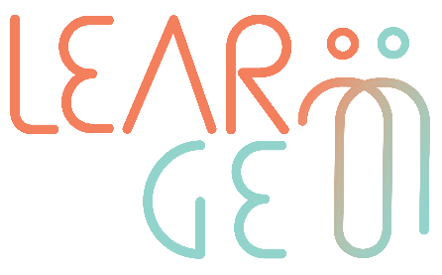

02: Výuková sada pro zaměstnance vyškolené na mentory
Autor: Institute of Development, Cyprus
Modul 4– Digitální nástroje pro mentoring
Lekce 8 – Základy e-mentoringu
Pracovní list 1: Interaktivní platformy a tipy na e-mentoring
Aktivita 1: Digitální nástroje pro e-mentoring

Interaktivní platformy a tipy pro e-mentoring
- Seznam online platforem pro mentoring s příslušnými informacemi a kontaktními údaji:
https://www.growthmentor.com/blog/online-mentoring-platforms-software/

- Online programy a podpora mentoringu mládeže: https://youthassistingyouth.com/activities/virtual-programs/

- Kahoot je populární platforma, kterou můžete využít pro interaktivní hry a ankety pro soutěžení s ostatními: https://kahoot.it/

- Dialup je aplikace, která spojuje lidi do hovorů na různá témata (např. umění, knihy, filmy, emocionální podpora v konkrétních tématech). Chcete-li aplikaci používat, stáhněte si ji, zaregistrujte se a vyberte typ chatu, kterého se chcete zúčastnit, a chat vás spojí s podobně smýšlejícími lidmi.

- Setkejte se na společném videohovoru přes Skype. Skype má také funkci „sdílení obrazovky”, takže budete moci zobrazovat informace a diskuse na daná témata.

- Filmový/knižní klub. Stanovte si jako úkol shlédnout určitý film (nemusí to být společně). Sejděte se někdy v průběhu týdne po zhlédnutí tohoto filmu a povídejte si o filmu, postavách, co byste v jejich situaci udělali vy. Nějaké cenné informace a příklady, které byste mohli uplatnit ve svém životě/práci?

- Moodboard. Vytvořte si přehled nálad (co vám dělá radost, co je pro vás důležité, jaké máte cíle a přání) a podělte se o něj. To vám pomůže ujasnit si vaše cíle a aspirace a mentor získá více informací o tom, jak vás na této cestě podpořit.

- Společné stolování. Spojte se online prostřednictvím videohovoru a společně virtuálně povečeřte

- Virtuální prohlídky muzea. Zúčastněte se virtuálních prohlídek. Může se jednat o virtuální prohlídky muzeí, které lze najít online. Navštivte známé památky a prozkoumejte nová zajímavá místa. Mentoři by také mohli zadávat mentorovaným úkoly a otázky, na které mají odpovědět.

- Vyměňte si ručně psané dopisy. Je to skvělý způsob, jak vyjádřit své emoce. Vyvolává to pozitivní dojmy a pocit uznání za to, že jste věnovali čas celému rituálu přípravy a odeslání ručně psaného dopisu.

